

**Об утверждении проекта (схемы) зонирования земель, границ оценочных зон и поправочных коэффициентов к базовым ставкам платы за земельные участки населенных пунктов Каргалинского района**

Решение Каргалинского районного маслихата Актюбинской области от 20 марта 2024 года № 143. Зарегистрировано Департаментом юстиции Актюбинской области 28 марта 2024 года № 8541-04

      В соответствии с пунктом 2 статьи 8, пунктом 1 статьи 11 Земельного кодекса Республики Казахстан, Каргалинский районный маслихат РЕШИЛ:

      1. Утвердить проект (схему) зонирования земель, границ оценочных зон и поправочные коэффициенты к базовым ставкам платы за земельные участки населенных пунктов Каргалинского района, согласно приложениям 1, 2, 3, 4, 5, 6, 7, 8, 9 к настоящему решению.

      2. Настоящее решение вводится в действие по истечении десяти календарных дней после дня его первого официального опубликования.

|  |  |
| --- | --- |
| *Председатель Каргалинского*  *районного маслихата* | *С. Аманжолов* |

|  |  |
| --- | --- |
|  | Приложение 1 к решению Каргалинский районный маслихат от 20 марта 2024 года № 143 |

**Проект (схема) зонирования земель Ащылысайского сельского округа**

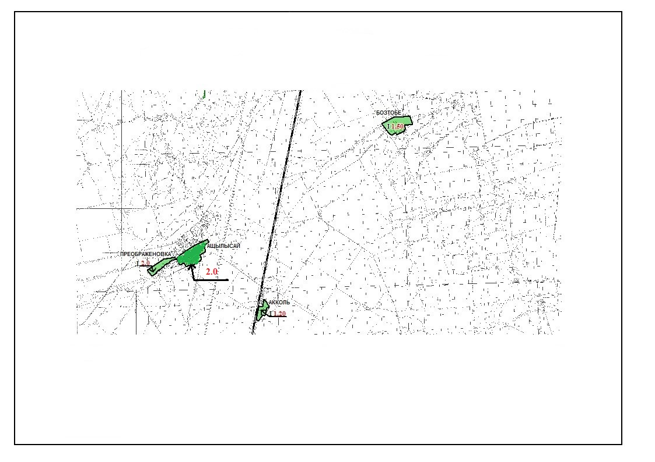

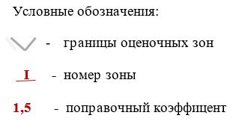

|  |  |
| --- | --- |
|  | Приложение 2 к решению Каргалинского районного маслихата от 20 марта 2024 года № 143 |

**Проект (схема) зонирования земель Алимбетовского сельского округа**

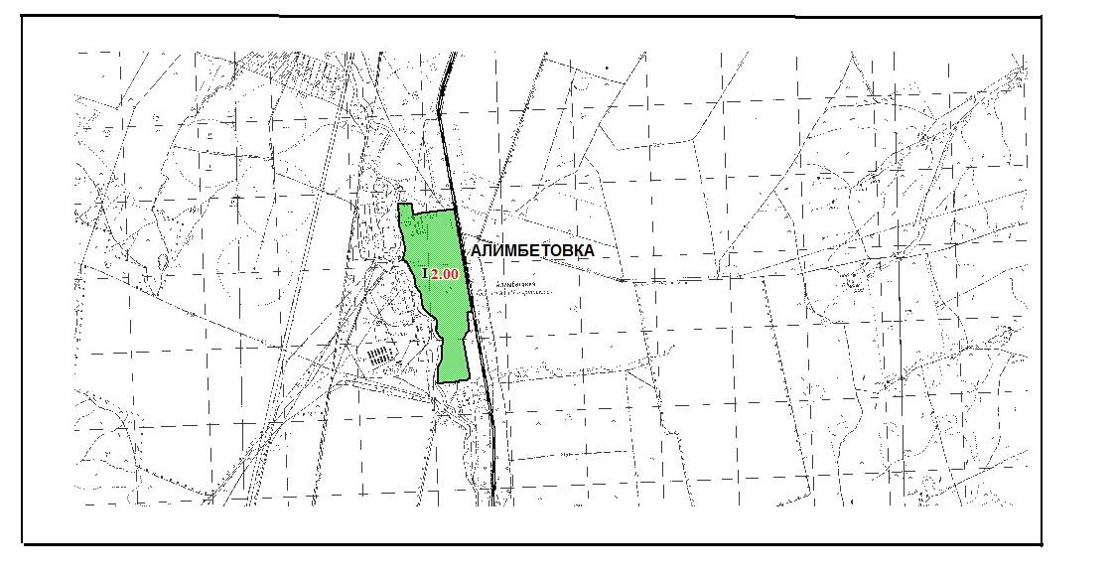

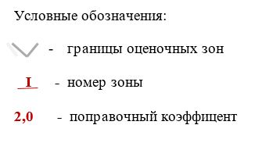

|  |  |
| --- | --- |
|  | Приложение 3 к решению Каргалинского районного маслихата от 20 марта 2024 года № 143 |

**Проект (схема) зонирования земель Бадамшинского сельского округа**

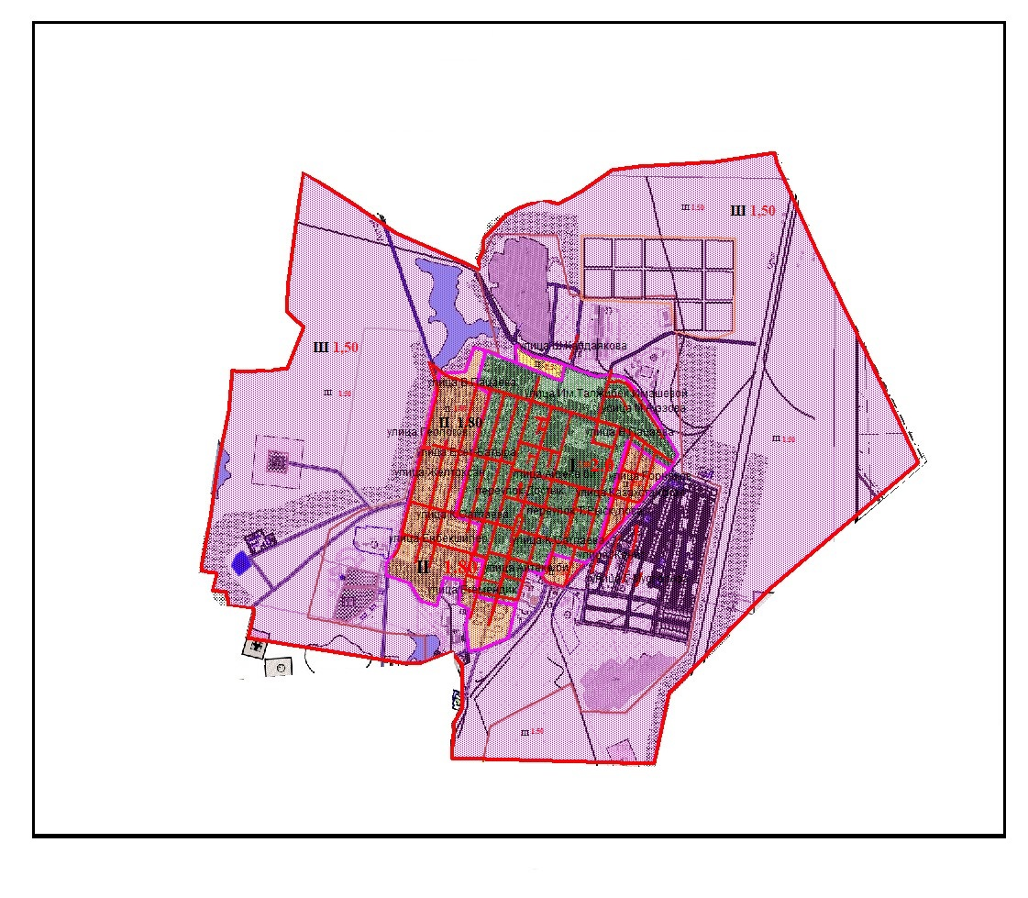



|  |  |
| --- | --- |
|  | Приложение 4 к решению Каргалинского районного маслихата от 20 марта 2024 года № 143 |

**Проект (схема) зонирования земель Велиховского сельского округа**

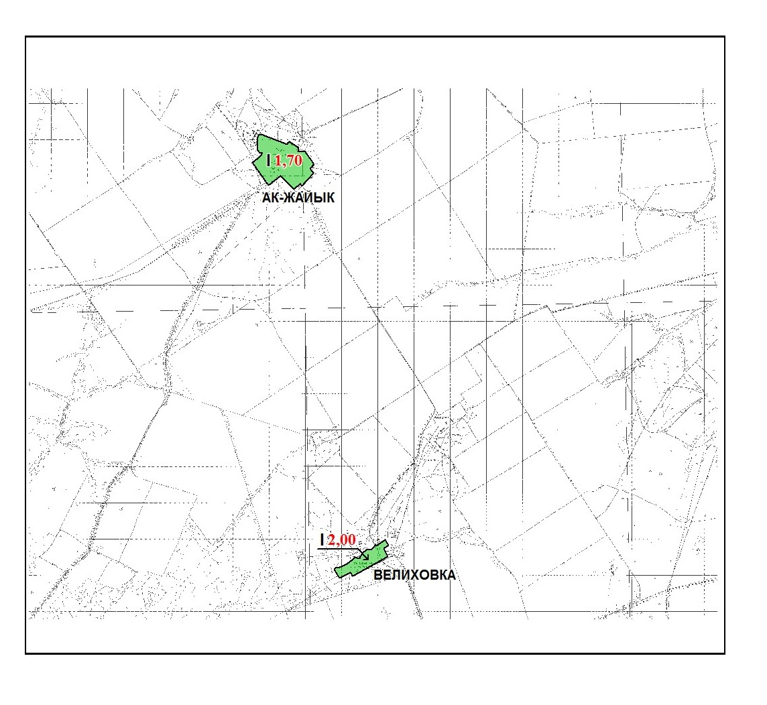



|  |  |
| --- | --- |
|  | Приложение 5 к решению Каргалинского районного маслихата от 20 марта 2024 года № 143 |

**Проект (схема) зонирования земель Желтауского сельского округа**

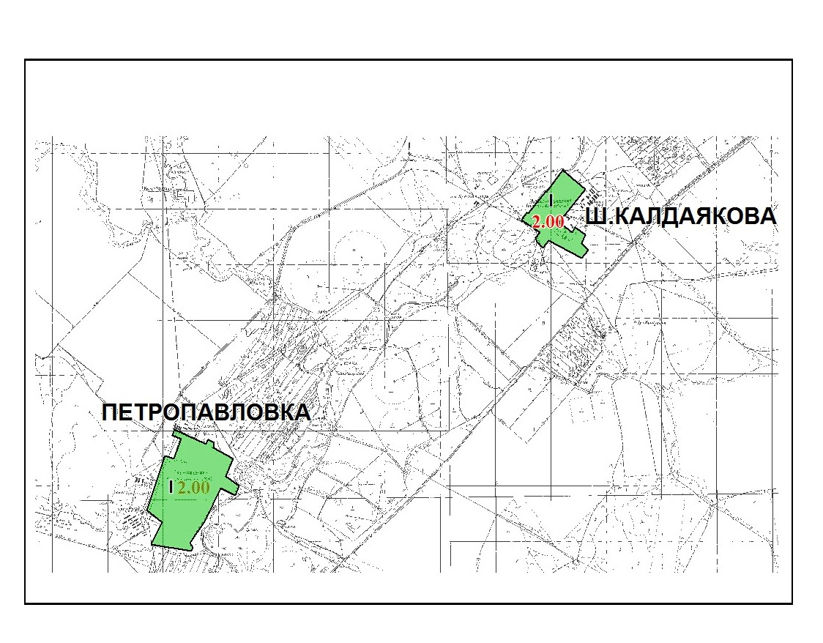



|  |  |
| --- | --- |
|  | Приложение 6 к решению Каргалинского районного маслихата от 20 марта 2024 года № 143 |

**Проект (схема) зонирования земель Кемпирсайского сельского округа**

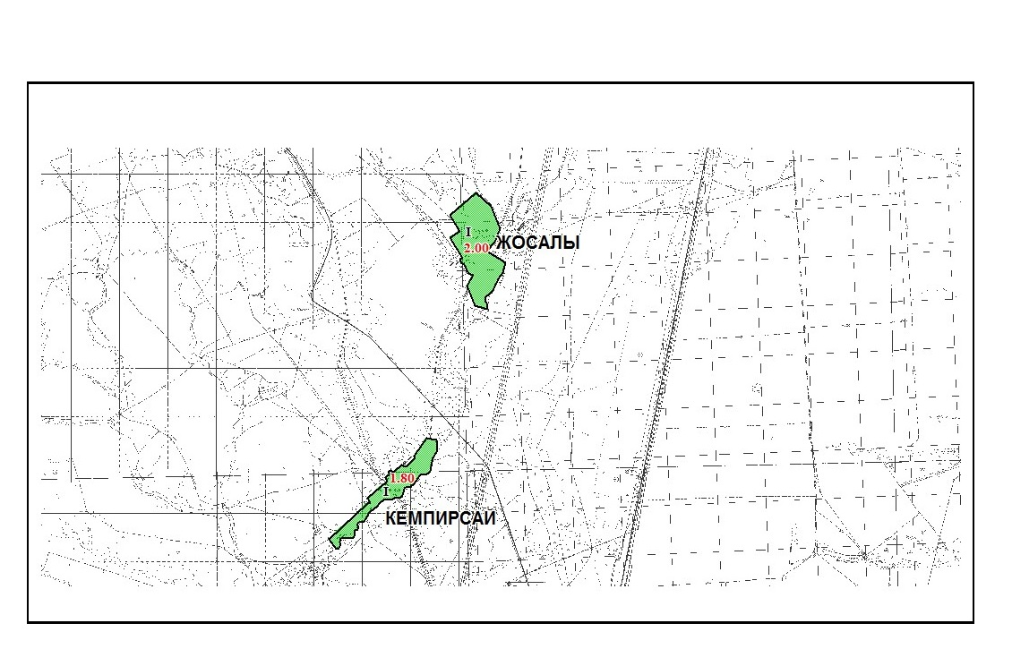



|  |  |
| --- | --- |
|  | Приложение 7 к решению Каргалинского районного маслихата от 20 марта 2024 года № 143 |

**Проект (схема) зонирования земель Кос-Истекского сельского округа**

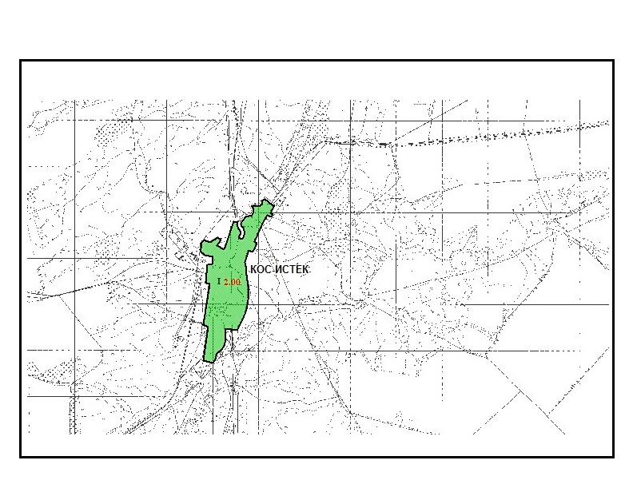



|  |  |
| --- | --- |
|  | Приложение 8 к решению Каргалинского районного маслихата от 20 марта 2024 года № 143 |

**Проект (схема) зонирования земель Степного сельского округа**

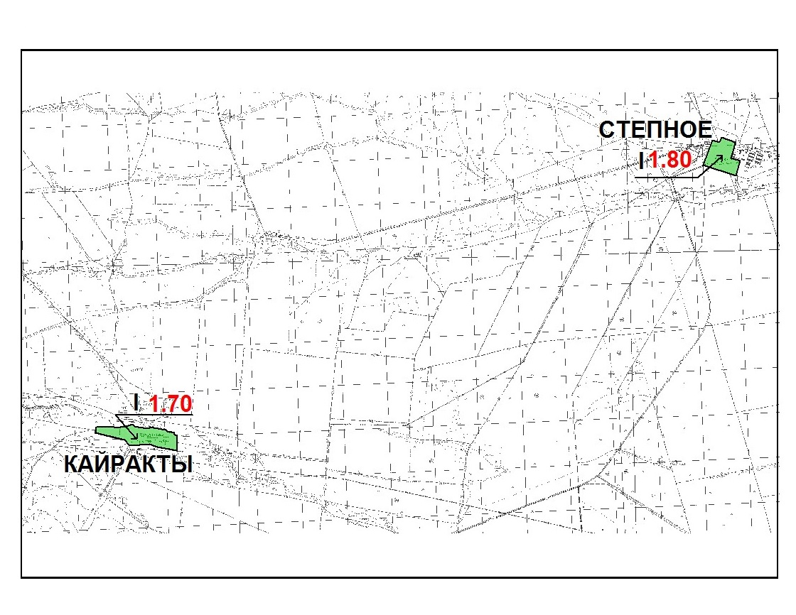

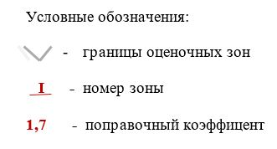

|  |  |
| --- | --- |
|  | Приложение 9 к решению Каргалинского районного маслихата от 20 марта 2024 года № 143 |

**Границы оценочных зон и поправочные коэффициенты к базовым ставкам платы за земельные участки населенных пунктов Каргалинского района**

|  |  |  |  |
| --- | --- | --- | --- |
| Порядковый номер | Номера зон | Границы оценочных зон | Поправочные коэффициенты к базовым ставкам платы за земельные участки |
| 1 | I | село Акколь, Ащылысайский сельский округ | 1,2 |
| 2 | I | село Бозтобе, Ащылысайский сельский округ | 1,5 |
| 3 | I | село Акжайык, Велиховский сельский округ | 1,7 |
| 4 | село Кайракты, Степной сельский округ |
| 5 | I | село Кемпирсай, Кемпирсайский сельский округ | 1,8 |
| 6 | село Степное, Степной сельский округ |
| 7 | I | село Ащылысай, Ащылысайский сельский округ | 2,0 |
| 8 | село Алимбет, Алимбетовский сельский округ |
| 9 | село Велиховка, Велиховский сельский округ |
| 10 | село Жосалы, Кемпирсайский сельский округ |
| 11 | село Кос-Истек, Кос-Истекский сельский округ |
| 12 | село Петропавловка, Желтауский сельский округ |
| 13 | село Преображеновка, Ащылысайский сельский округ |
| 14 | Село Шамши Калдаякова, Желтауский сельский округ |
| 15 | I | село Бадамша, Бадамшинский сельский округ | 2.0 |
| II | 1.8 |
| III | 1.5 |

© 2012. РГП на ПХВ «Институт законодательства и правовой информации Республики Казахстан» Министерства юстиции Республики Казахстан